Фрагмент карты градостроительного зонирования, карты с отображением границ территориальных зон и территорий, в границах которых предусматривается осуществление деятельности по комплексному и устойчивому развитию территории
(приложение к Правилам землепользования и застройки МО Новоярковского сельсовета Каменского района Алтайского края, утвержденным решением Каменским районным собранием депутатов Алтайского края от 28.12.2019 № 54)

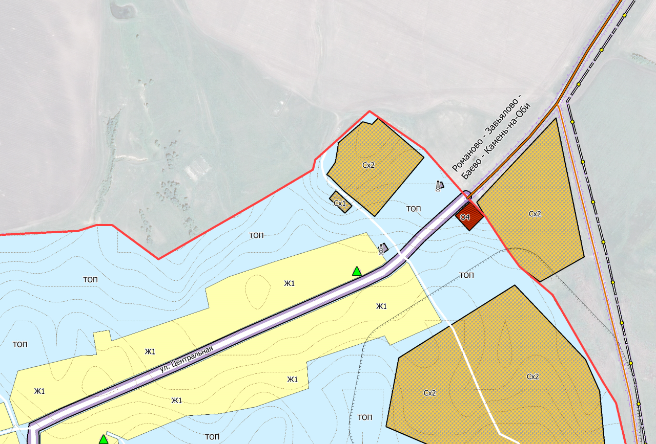
ТОП-территория общего пользования(с.Новоярки, ул.Центральная,1в)
1. ОСНОВНЫЕ ВИДЫ И ПАРАМЕТРЫ РАЗРЕШЁННОГО ИСПОЛЬЗОВАНИЯ ЗЕМЕЛЬНЫХ УЧАСТКОВ И ОБЪЕКТОВ КАПИТАЛЬНОГО СТРОИТЕЛЬСТВА
- Жилая застройка (2.0);
- Общественное использование объектов капитального строительства (3.0);
- Предпринимательство (4.0);
- Земельные участки (территории) общего пользования (12.0);
- Ведение дачного хозяйства (13.3).
Предельные размеры земельного участка и предельные параметры разрешенного строительства, реконструкции объекта капитального строительства не устанавливаются данными Правилами
2. УСЛОНО РАЗРЕШЕННЫЕ ВИДЫ И ПАРАМЕТРЫ РАЗРЕШЁННОГО ИСПОЛЬЗОВАНИЯ ЗЕМЕЛЬНЫХ УЧАСТКОВ И ОБЪЕКТОВ КАПИТАЛЬНОГО СТРОИТЕЛЬСТВА
- Общественное питание (4.6);
- Гостиничное обслуживание (4.7);
- Обслуживание автотранспорта (4.9);
- Хранение и переработка сельскохозяйственной продукции (1.15)

Фрагмент генерального плана МО Новоярковского сельсовета Каменского района Алтайского края, утвержденным решением Каменским районным собранием депутатов Алтайского края от 28.12.2019 № 54)

